如何实现Windows Media Player版本的回滚
以Windows XP系统下回滚Windows Media Player 11为例进行说明。
第一步：下载windows media player11 卸载工具media11hg。
第二步：安装media11hg。“目标文件夹”路径使用默认路径（C:\WINDOWS），不能更改，如图1。安装过程中将弹出“确认文件替换”对话框，单击“全部选是”按钮，如图2。
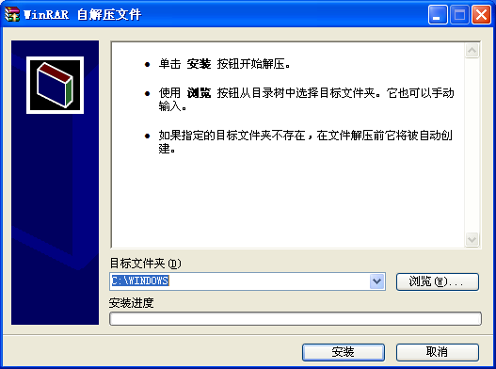
图1 安装media11hg与“目标文件夹”路径选择
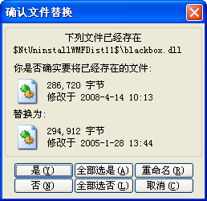
图2 “确认文件替换”对话框
第三步：通过“控制面板”实现Windows Media Player 11回滚。
1、依次执行如下操作：“开始→控制面板→添加/删除程序→更改或删除程序”。进入“添加或删除程序”对话框，如图3所示。
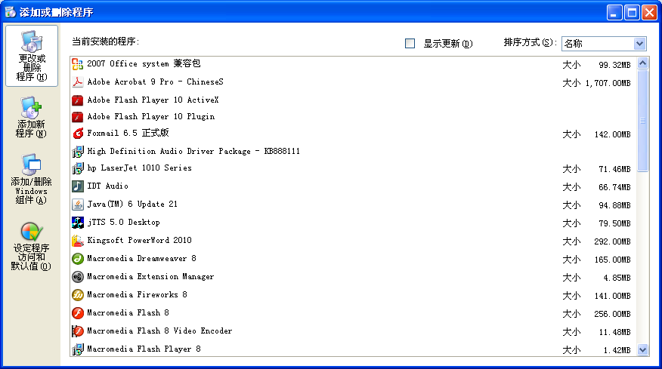
图3 “添加或删除程序”对话框
2、单击“Windows Media Player 11”，然后单击“删除”按钮。如图4。
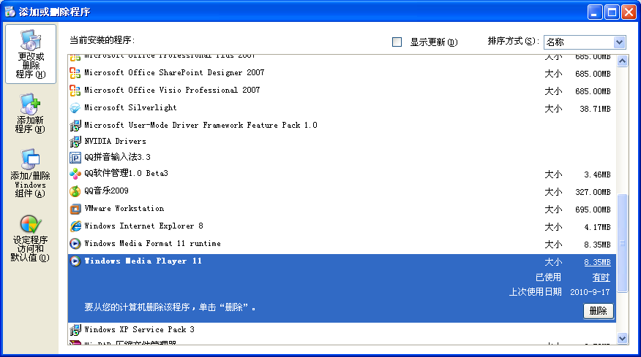
图4 选择并删除“Windows Media Player 11”
3、在随后出现的对话框中，单击“确定”按钮。如图5。
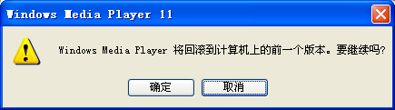
图5 对删除“Windows Media Player 11”操作进行确定
4、在随后出现的如图6所示的对话框中，单击“确定”按钮。Windows Media Player 11回滚过程随即开始（回滚过程可能需要几分钟，具体所需时间受计算机性能影响）。
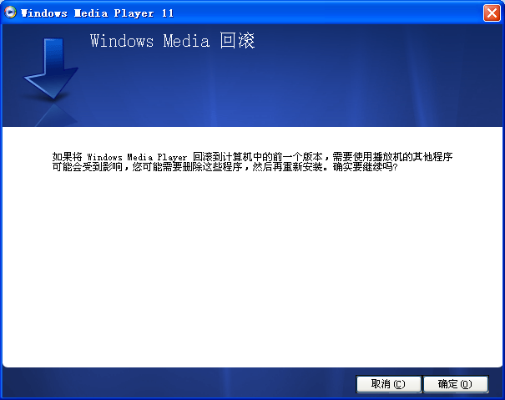
图6 对“Windows Media Player 11”回滚过程进行确认
7、在随后出现的如图7所示的对话框中，不能单击“重新启动”按钮，选择单击右上角的红叉“X”，关闭该对话框。
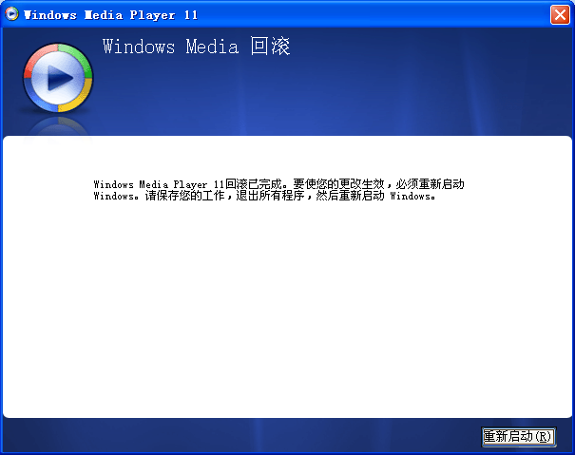
图7 对“Windows Media Player 11”回滚过程结束进行确认
8、继续在图3所示的“添加或删除程序”对话框中，单击“Windows Media Format 11 runtime”，然后单击“删除”按钮，如图8所示。
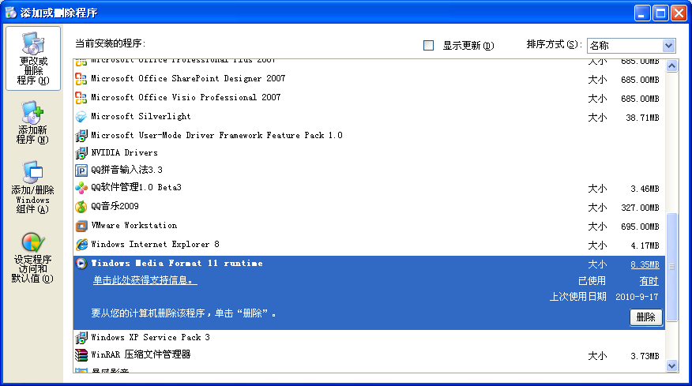
图8 选择并删除“Windows Media Format 11 runtime”
9、在随后出现的对话框中，单击“确定”按钮。如图9所示。
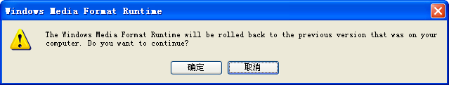
图9 对删除“Windows Media Format 11 runtime”操作进行确认
10、在随后出现的对话框中，勾选“Do you to continue with the rollback”选项，然后单击“OK”按钮。如图10所示。
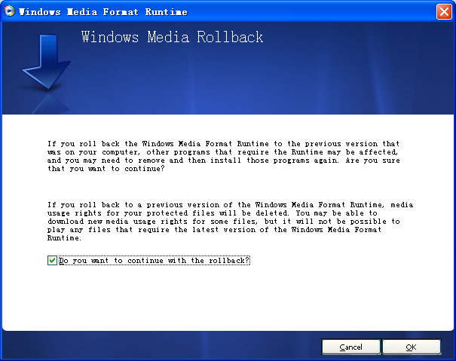
图10 对“Windows Media Rollback”过程进行确认
11、回滚过程全部结束后，出现如图11所示的对话框。在该对话框中，单击“Restart”按钮，重启计算机。
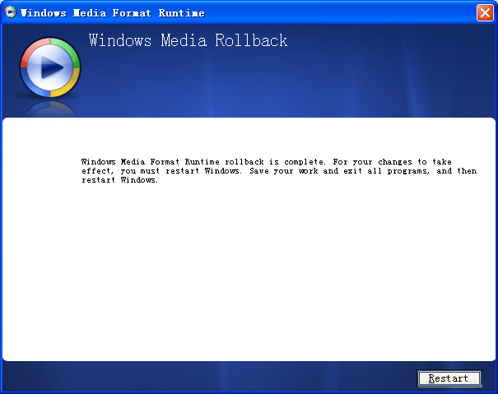
12、计算机重起后，可恢复到“Windows Media Player 1”。
至此，在校园网内部可以正常访问学校视频点播系统。

